Al Dirigente Scolastico

Del CPIA della provincia di Rovigo

Oggetto: incarico somministratori esami CILS

Dichiarazione di assenza di conflitto d’interesse - affidamento incarico

_la sottoscritta Maddalena Garbato nata a Rovigo (Ro) il 06/08/1976, e residente a Rovigo (Ro) in Via Badaloni 78 Codice Fiscale GRBMDL76M46H620R;

In relazione all’incarico di docente somministratore dei test di conoscenza della lingua italiana CILS per l’anno 2024/2025

DICHIARA

Ai sensi e per gli effetti dell’art. 53, comma 14, del D.Lgs. n. 165/2001 e s.m.e.i, consapevole che chiunque rilascia dichiarazioni mendaci è punito ai sensi del Codice Penale e delle Leggi speciali in materia, per proprio conto l’insussistenza di situazioni, anche potenziali, di conflitto di interesse.

In fede.

Data 19/06/2025
Firma
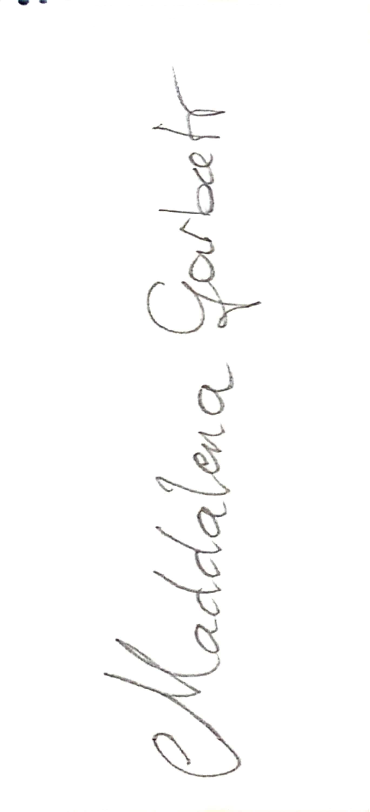
Maddalena Garbato

